**河北水利电力学院**

**19级计算机应用技术专业**

《机票预订系统》

详细设计说明书

组长姓名： 张亚鑫

组长学号： 1008519270103

小组成员： 牛舒新李沅泽吴勃彦王禹

指导教师： 李亚娟

**河北水利电力学院计算机科学与信息工程学院**

**2021年 5月9 日**

目录

**一、系统功能模块详细设计与实现.**....................................1

1.1用户机票预订功能模块流程图 1

1.2用户机票预订功能模块时序图 1

2.1用户机票临时更改功能模块流程图 2

2.2用户机票临时更改功能模块时序图 2

3.1用户机票取票功能模块流程图 3

3.2用户机票取票功能模块时序图 3

4.1取消航班功能模块流程图 4

4.2取消航班功能模块时序图 4

5.1延误航班功能模块流程图.................................5

5.2延误航班功能模块时序图.................................5

**二、系统类图**...............................................6

1. **系统功能模块详细设计与实现**

1.1用户机票预订功能模块流程图

机票预订订票模块是机票预订系统的基础模块，用来管理预订系统的相关信息，其主要作用在于可以实现用户在网上可以预订机票，在网上可以看到机票信息。其中机票预订系统的机票预订流程图如图所示。

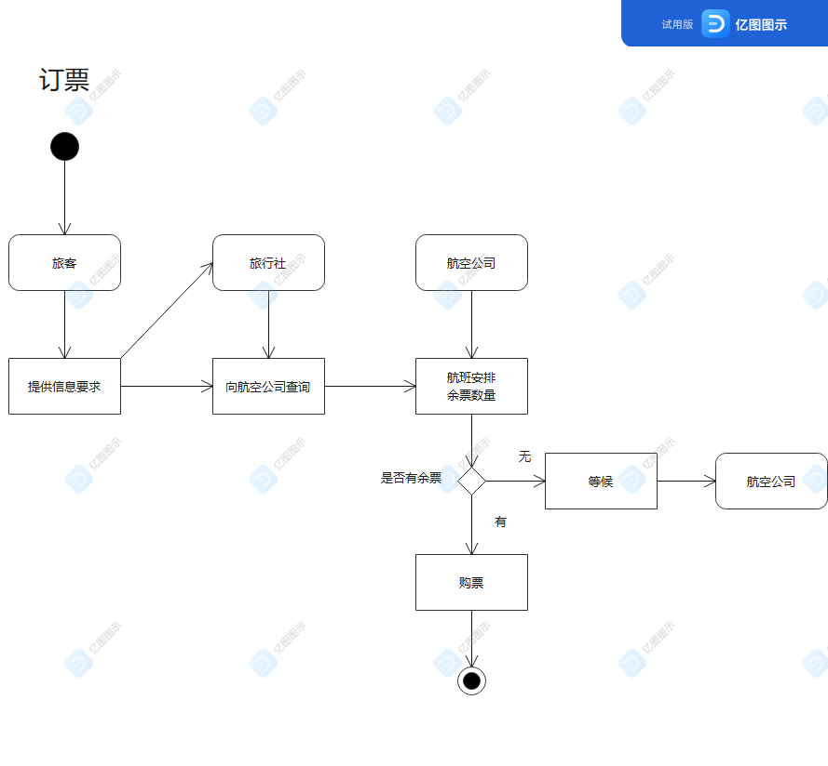

图1.1机票预订流程图

从图中可以看岀，用户需要提供个人信息和要求，旅行社和航空公司可以根据用户提供的信息和要求，合理安排机票，在没有余票的时候，安排用户等待，有余票可以让用户购票。

1.2用户机票预订功能模块时序图

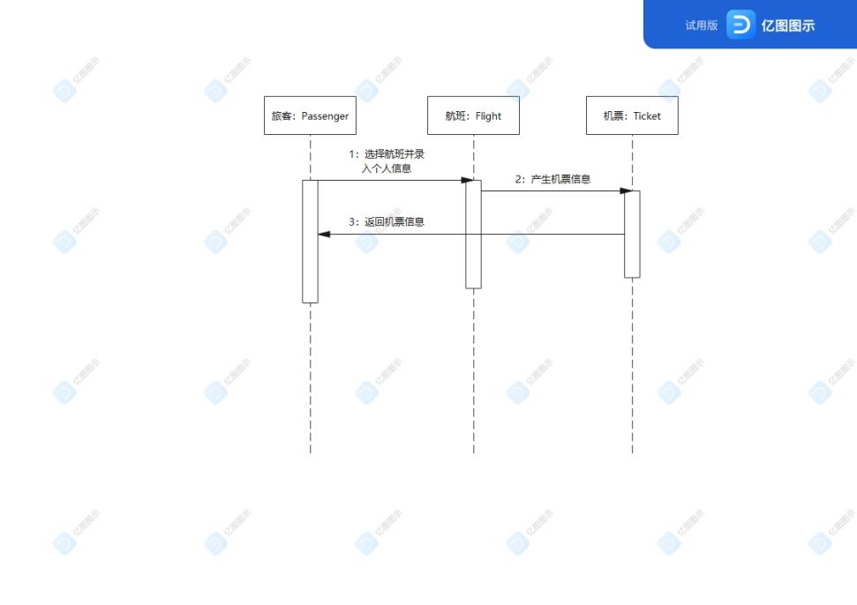

图1.2机票预订功能模块时序图

2.1用户机票临时更改功能模块流程图

临时更改模块是机票系统管理重要的基础模块，用来管理航班的相关信息, 能够自由实现对航班信息的掌控。其中，比如说航班的更改流程如图1.3所示。

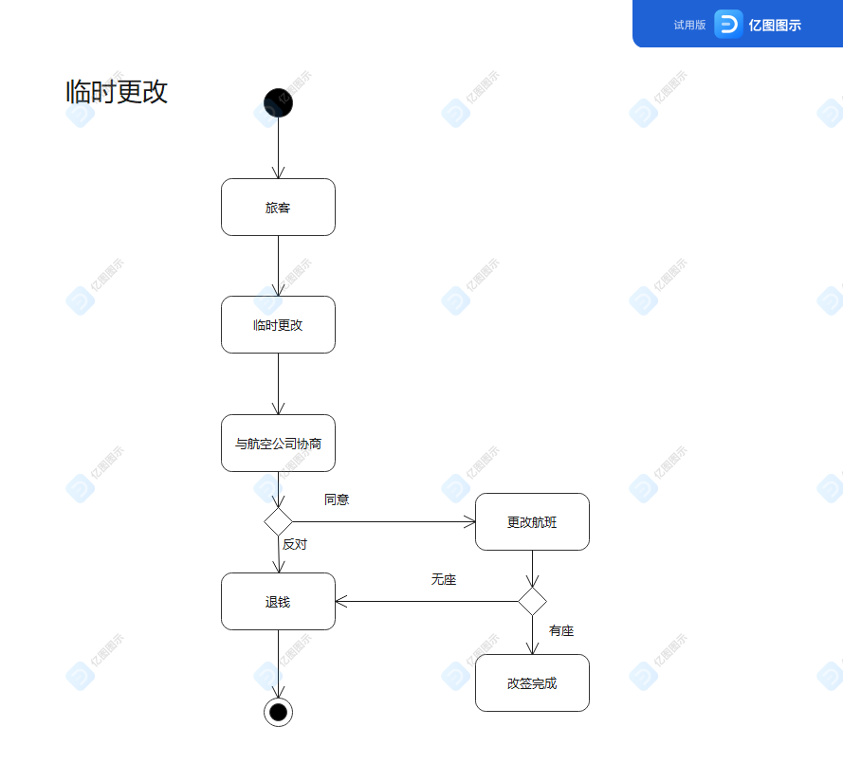

图1.3临时更改管理功能流程图

从图中可以看出，航空公司工作人员首先登录机票预订系统，首先填写用户的基本信息，然后工作人员与用户协商，如果反对，则进行退钱，如果同意，则进行改签。

2.1用户机票临时更改功能模块时序图

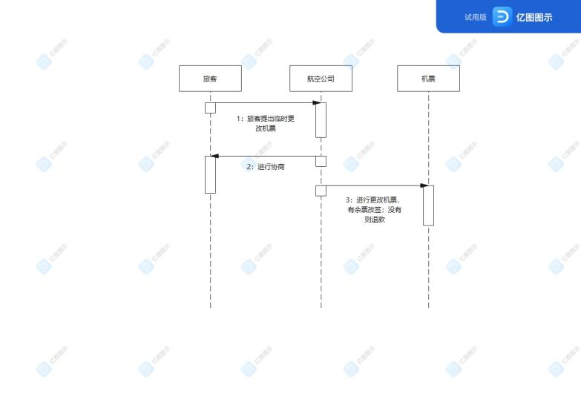

图1.4临时更改管理功能时序图

3.1用户机票机票取票功能模块流程图

用户取票是系统的基础步骤，是用户是否能乘坐航班的凭证。用户取票流程图如图1.5所示。

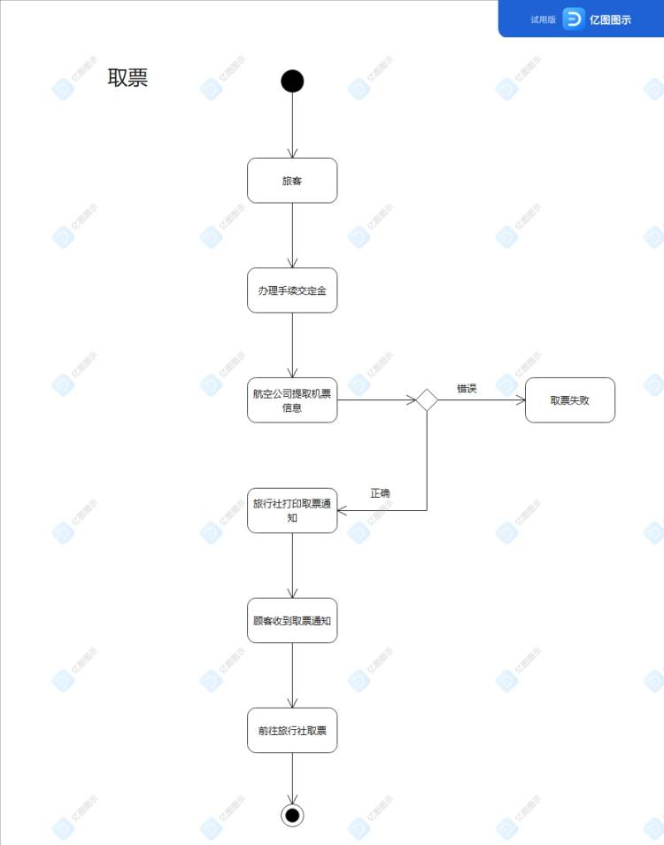

图1.5用户机票机票取票功能模块流程图

3.2用户机票机票取票功能模块时序图

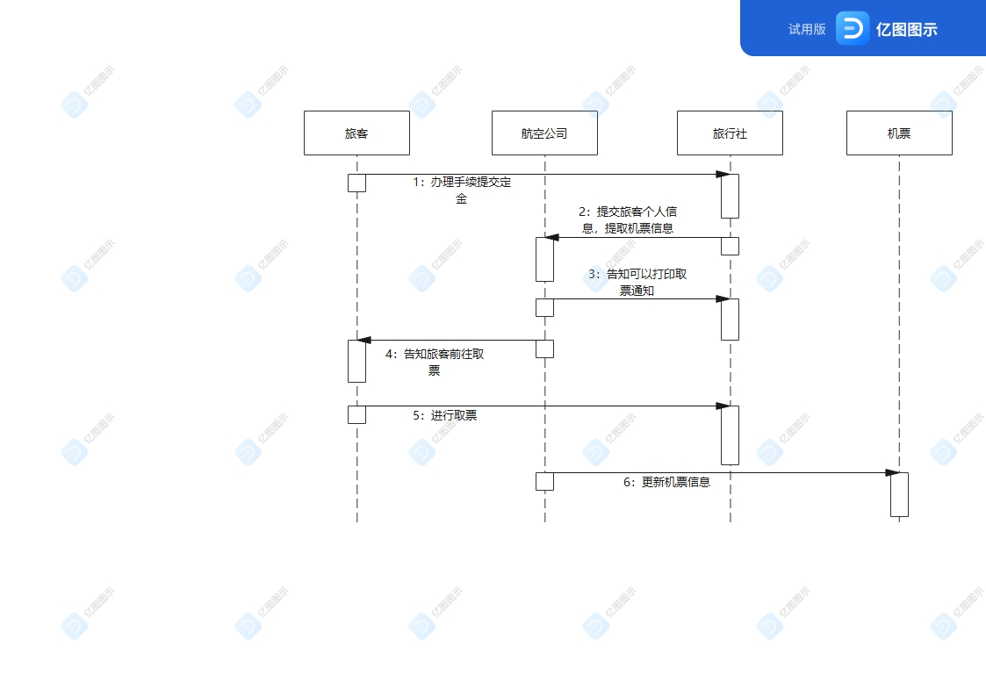

图1.6用户机票机票取票功能模块时序图

4.1取消航班功能模块流程图

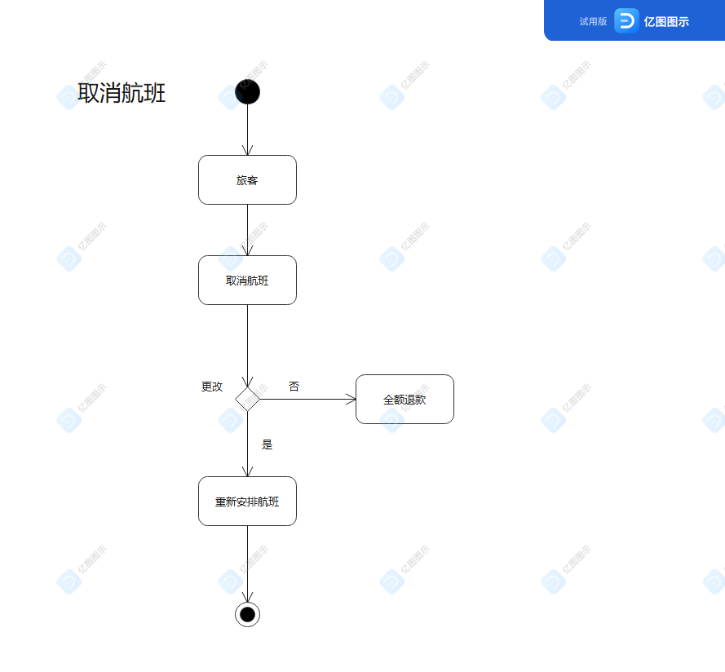

图1.7取消航班功能模块流程图

4.2取消航班功能模块时序图

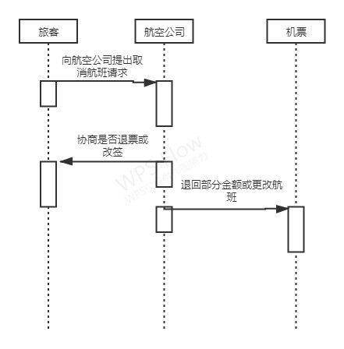

图1.8取消航班功能模块时序图

5.1延误航班功能模块流程图

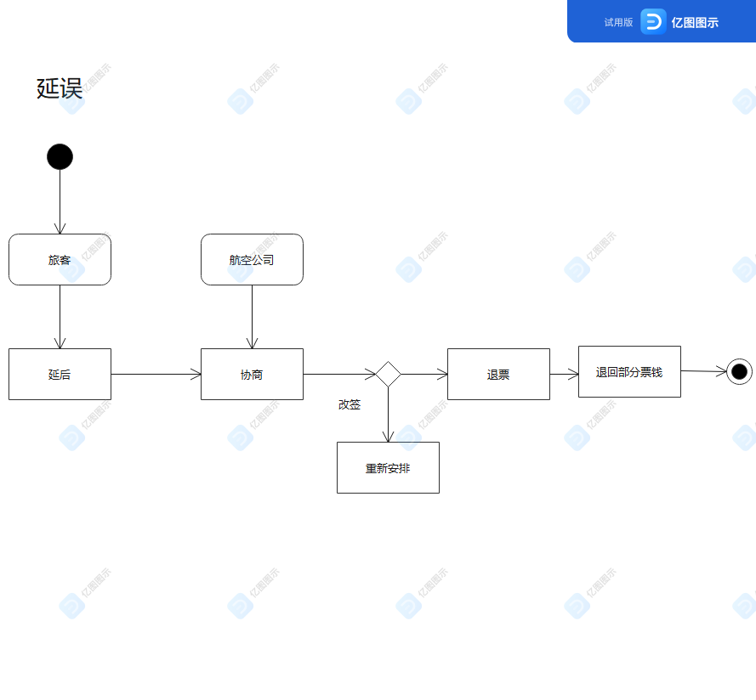

图1.9航班延误功能模块流程图

5.2延误航班功能模块时序图

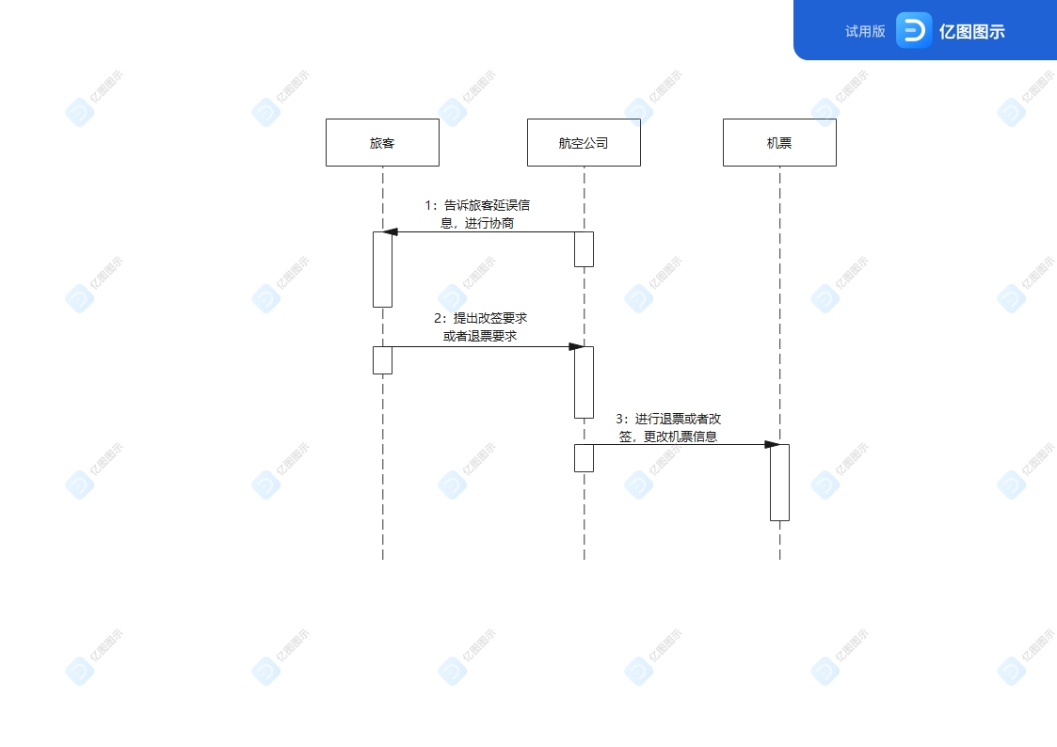

图2.0航班延误功能模块时序图

1. **机票预订系统类图**

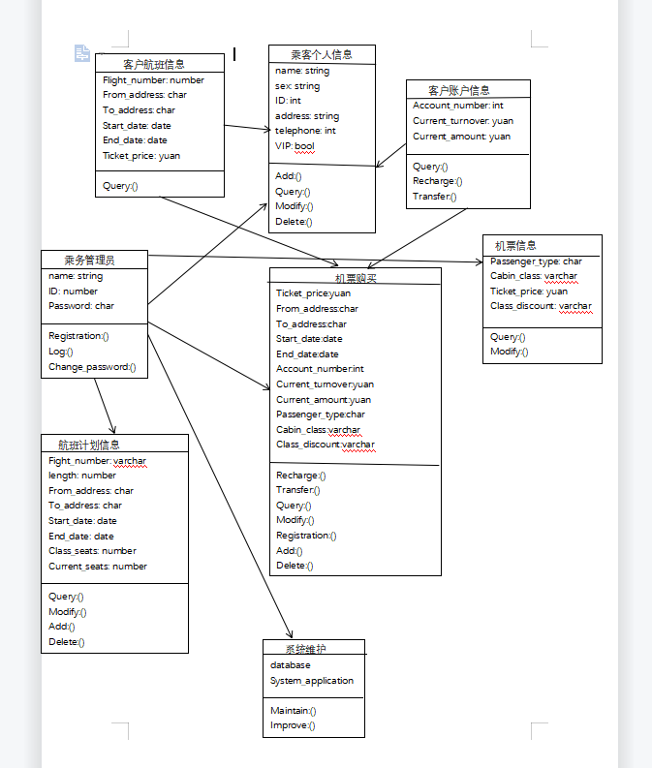

图2.1机票预订系统类图